Fișă de lucru-Dezvoltare
Abordarea textului literar, ,,Popa Tanda”, de Ioan Slavici, prin Metoda cubului
Prof. Severin Florentina

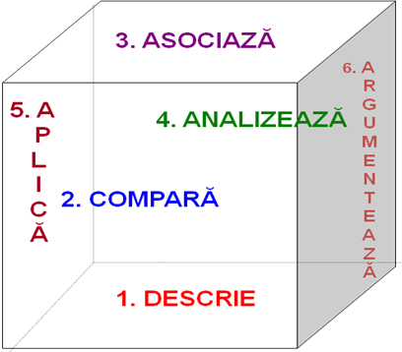

1. Descrie comportamentul preotului când a ajuns în Sărăceni.
2. Compară satul Sărăceni: imaginea de la venirea preotului și imaginea de la finalul operei.
3. Asociază fragmentele din text cu însușiri ale personajului propuse de tine, după care precizează prin ce mijloc de caracterizare au fost surprinse.
Fragmente de text | Trăsături  fizice şi morale | Mijloace  de caracterizare
0 | 1 | 2
„Iară copii n-avea dascălul Pintilie decât doi: o fată ... şi pe Trandafir, părintele Trandafir...”
„... a ajuns popă în satul tătâne-său, în Butucani”, apoi „fu trimis de la Butucani la Sărăceni.”
„... om bun; a învăţat multă carte şi cântă mai frumos decât... tatăl său.”
„... vorbeşte drept şi cumpănit, ca şi când ar citi din carte.”
„... harnic şi grijitor om este părintele Trandafir. Adună din multe şi face din nimica ceva. Strânge, drege şi culege, ca să aiba pentru sine şi pentru alţii.”
„Minunat om ar fi părintele Trandafir dacă nu l-ar strica un lucru. Este cam greu la vorbă, cam aspru la judecată: prea de-a dreptul, prea verde-făţiş.”
„... să facă din poporenii săi oameni harnici.”

0 | 1 | 2
„Câtă vreme vor fi sărăcenii leneşi, ei vor rămânea săraci şi eu flămând.”
„‒ Aşteptaţi! grăi el. Dacă nu veniţi voi la mine, mă duc eu la voi!”
„Unde afla un om... începea a-l face de râs şi a-şi bate joc de el... „Măi! dar isteţ om mai eşti tu!... şi prin vârful casei ai ferestre...”
„Aşa popă n-a mai fost în Sărăceni!, grăi Marcu Florii Cucului.”
,,A ajuns ca ciuma...”
,,i-au pus numele Popa Tanda...”
„Puternice Doamne! Ajută-mă!...”
,,Acum părintele şedea mai bucuros afară decât în casă...”
,,Popa e omul dracului!”
,,... popa se bucura când vedea că se bucură preuteasa.”
,,În vremea asta, părintele Trandafir a îmbătrânit cu zece ani.”
,,Acela e satul nostru, Sărăcenii.”
,,Casa popii este tocmai lângă biserică: nici asta nu se vece decât cinci ferestri şi un acoperământ roşu cu doauă hornuri.”
„Toate s-au schimbat; numai părintele Trandafir a rămas: verde, vesel şi harnic.”
„... părul cărunt şi barba căruntă...”
„Moş-tătuca râde din toată inima.”
„... îi place gluma.”
,,Ţine-l, Doamne, la mulţi ani, că este omul lui Dumnezeu!”
4. Analizează conflictul dintre sărăceni și preot.
5. Aplică: realizează rezumatul acestei opere în minimum 150 de cuvinte.
6. Argumentează într-o compunere de cel puțin 150 de cuvinte că preotul Trandafir a contribuit la schimbarea atitudinii oamenilor din Sărăceni față de muncă.

